

ENDÜSTRİ MÜHENDİSLİĞİ

ÖĞRETİM ELEMANLARI

KISA BİYOGRAFİLERİ

Ağustos 2020

İSMAİL YÜKSEK, PROF. dr.

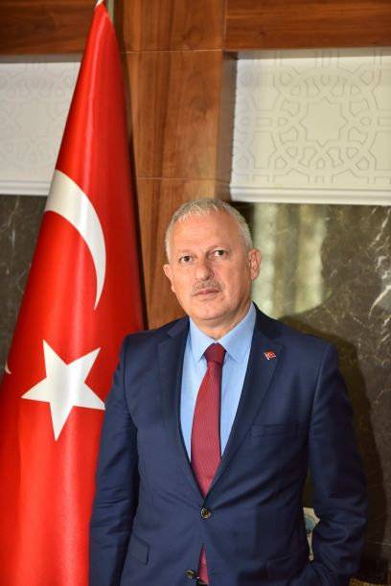

ÇALIŞMA ALANLARI:

* Mekanik Dinamiği
* Titreşim Optimizasyonu

Prof. Dr. İsmail Yüksek, 22 Aralık 2016 tarihinden bu yana Antalya Bilim Üniversitesi Rektörü’dür. Lisans eğitimini 1984 yılında Yıldız Teknik Üniversitesi’nde tamamladı ve aynı üniversitede 1987 yılında Yüksek Lisans, 1995 yılında Doktora derecelerini aldı. Yıldız Teknik Üniversitesinde 1986-1994 yıllarında araştırma görevlisi, 1995-1996 yıllarında Öğretim Görevlisi, 1996-1999 yıllarında Yrd. Doç. Dr., 1999-2005 yıllarında Doç. Dr. olarak görev yapan İsmail Yüksek 2005 yılından 2016 yılına kadar Prof. Dr. olarak aynı üniversitede görevini sürdürdü. İstanbul Sanayi Odası Danışmanlığı (1999), Türk Mühendisler Birliği Başkan Yardımcılığı (1999-2006), Mekatronik Mühendisliği Bölüm Başkanlığı (2007), Makine Teorisi Sistem Dinamiği ve Kontrol Anabilim Dalı Bşk. (2006-2007), Fakülte Kurulu Üyeliği (2007), Makine Fakültesi Dekan Yardımcılığı (2003 -2005), Makine Mühendisliği Bölümü Başkan Yardımcılığı (2003- 2004), Makine Fakültesi Yönetim Kurulu üyeliği (2004- 2006), KOSGEB Danışmanlığı (2004 -2008), TÜBİTAK-MAKİTEG Alan Komitesi Üyeliği (2008-2010) ve TÜBİTAK-MAKİTEG hakemliği (2005-2008) gibi birçok idari görevlerde bulunmuştur. Yüksek ayrıca, 12 Eylül 2011 -2014 tarihleri arasında TÜBİTAK Bilim kurulu üyesi olarak ve 2013 -2016 tarihleri arası TÜBİTAK MAM Yönetim Kurulu Üyesi olarak görev yapmıştır. 1994-1995 yıllarında İtalya Hükümetinin verdiği burs ile Milano Politeknikte taşıt titreşimleri konusunda bir araştırma projesinde çalışan İsmail Yüksek, 1999-2000 yıllarında Japon Sanayi Bakanlığı Bursu ile JST, Mechanical Engineering Laboratory’de doktora üstü çalışmada bulunmuştur. Makina Dinamiği I, Makina Dinamiği II, Otomatik Kontrol, Bilgisayar Destekli Çizim ve Temel Bilgisayar Teknolojileri ve Kullanımı başlıklı lisans derslerini ve Titreşim izolasyonu, Sistem Dinamiği ve Kontrol, Taşıt Titreşimlerinin Aktif Kontrolü başlıklı yüksek lisans derslerini vermekte olan İsmail Yüksek’in çok sayıda ulusal ve uluslararası yayını bulunmaktadır. Prof. Dr. İsmail Yüksek Ağustos 2008 – 2016 tarihleri arasında Yıldız Teknik Üniversite’si Rektörü olarak görev yapmıştır. Evli ve üç çocuk babasıdır.

semail ülgen, DOÇ. DR.

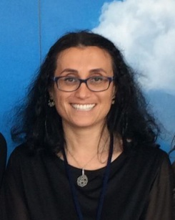

ÇALIŞMA ALANLARI:

* Stokastik Modelleme
* Simülasyon
* Finsler Geometrisi
* Değişmeli Olmayan Geometri
* Online Matematik Eğitimi

Doç. Dr. Semail Ülgen, 2012 yılından bu yana fakültede bulunduğu Antalya Bilim Üniversitesi Endüstri Mühendisliği Bölümü Başkanı’dır. 2005 yılında Purdue Üniversitesi'nde Matematik doktorası, 1995 yılında Bilkent Üniversitesi'nde lisans derecelerini aldı. 2004-2006 yılları arasında Oxford'daki Mississippi Üniversitesi'nde yardımcı doçent olarak görev yaptı. Daha sonra 2006 yılında Grand Valley State Üniversitesi’nde, (Allendale, MI, ABD) bir yıl yardımcı doçent olarak çalıştı ve daha sonra 2007'den itibaren üç yıl boyunca Northwestern Üniversitesi'nde ( Evanston, IL, ABD) yardımcı doçent olarak çalıştı. 2011-1012 yıllarında Indiana Üniversitesi'nde (Bloomington, IN, ABD) yardımcı doçent olarak görev yaptı. Dr. Ülgen, 2006 yılında Türk Amerikan Bilim İnsanları ve Akademisyenler Derneği (ABD) Genç Bilim İnsanı Ödülü'nü kazanmıştır. Araştırma ilgi alanları Finsler Geometri; Noncommutative Geometri, ve Matematiksel Fizik Uygulamalarıdır. Ayrıca Stokastik Süreçler ve Uygulamaları alanlarında araştırma ilgi alanını ilerletmektedir. 2014 yılında TÜBİTAK 1001 (Türkiye Bilimsel ve Teknolojik Araştırma Konseyi) araştırma projesinde (#113F311, Başlık: Finsler Geometride Einstein ölçümleri) iki yıl araştırmacı olarak görev yaptı. 2017 yılında Antalya'daki Şirketlerin Sanayi 4.0 Durumunu belirlemede Anket Geliştirme ve Uygulama ATSO Pilot Projesi'nde danışman olarak görev yaptı. TÜBİTAK tarafından düzenlenen 2016, 2017 ve 2020 yıllarında ağırlıklı olarak mühendislik lisans öğrencilerine yönelik TÜBİTAK Verimlilik Mücadelesi Elektrikli Araç Yarışması'nda akademik danışman olarak yer aldı. Takım ile birlikte iki elektrikli araba yaptı (Yarışmalarda 25. Oldular).

**Email:** [**sulgen@antalya.edu.tr**](mailto:sulgen@antalya.edu.tr)

HAKAN ŞİMŞEK, doç. dr.

Hakan Şimşek lisans derecesini 2008’de matematik (Akdeniz Üniversitesi), yüksek lisans derecesini 2010’da matematik-bulanık mantık ve topoloji (Akdeniz Üniversitesi), ve doktora derecesini 2016’da matematik-diferensiyel geometri (Akdeniz Üniversitesi) alanında almıştır. Doçentlik ünvanını ise 2019 Temmuz’da geometri anabilim dalında kazanmıştır. Şu an Antalya Bilim Üniversitesi Endüstri Mühendisliği bölümünde Doçent Dr. olarak görev yapmaktadır. Dr. Şimşek, şu an itibariyle 12 makalenin (dokuzu SCI(-E) indeksli) yazarıdır. Araştırma alanları diferansiyel geometri, tekillik teorisi, Riemann ve Finsler manifoldlar,Lorentz-Mibkowski geometri, bulanık mantık ve bulanık sistemler, optimizasyon, bulanık topoloji, Öklid ve Lorentziyen hareket, Bilgi geometrisi, vb. şeklindedir. TÜBİTAK tarafından organize edilen 2018 İHA yarışmasında, lisans öğrencilerinden oluşan ABÜ takımına danışmanlık yapmıştır. Tübitak 1001 programı tarafından desteklenen araştırma projesinde (Finsler uzaylarında Einstein metrikler) doktora bursiyeri olarak görev yapmıştır. 3. ve 4. sınıf endüstri öğrencileriyle birlikte AGT şirketinde palet optimizasyonu üzerine çalışmıştır.

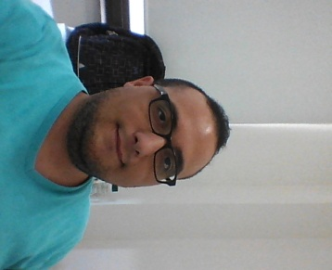

ÇALIŞMA ALANLARI:

* Eğriler ve Yüzeyler Teorisi
* Riemann ve Finsler Manifoldları
* Minkowski-Lorentz Geometrisi
* Tekillik Teorisi
* Clifford’un Cebirleri
* Kinematik Geometrisi ve Kuaterniyonlar Teorisi
* Bulanık mantık
* Bulanık Topoloji

**E-mail:** hakan.simsek@antalya.edu.tr

SEVGİ ŞENGÜL AYAN, Dr. Öğr. Üyesi

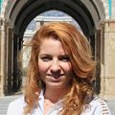

ÇALIŞMA ALANLARI:

* Hesaplamalı Sinirbilim
* İyon Kanalları
* Kalsiyum Regülasyonu
* Matematiksel Sinirbilim
* Dinamik Sistem Analizi
* Matematiksel Modelleme
* Biomatematik
* Biyoistatistik
* Matematiksel ve Hesaplamalı Biyoloji
* Uygulamalı Matematik
* Kısmi Diferansiyel Denklemler
* Matematiksel ve İstatistiksel Analiz
* Biyoinformatik

Sevgi Şengül Ayan Matematik alanında lisans derecesini (2005, Dokuz Eylül Üniversitesi), Matematik ve Bilgisayar Bilimleri alanında yüksek lisans derecesini (2010, Western Kentucky Üniversitesi) ve Matematik / Biyomatemide doktorasını (2014, Florida Eyalet Üniversitesi) almıştır. Halen Antalya Bilim Üniversitesi Endüstri Mühendisliği Bölümünde Yardımcı Doçent olarak çalışmakta ve Biyomatematik alanında özellikle Hesaplamalı Sinirbilim üzerine araştırma faaliyetleri yürütmektedir. Dr. Şengül, 300'den fazla alıntı içeren dergi makalelerinin yazarlarından biridir. Halen TÜBİTAK 3501 ve TÜBİTAK 1001 projesi ile Antalya Bilim Üniversitesi'nde Sayısal Sinir Bilim Laboratuvarı'nı kurmaktadır. Araştırma alanları arasında nöronlar, kardiyomiyositler ve pankreatik B hücreleri dahil olmak üzere elektrikle uyarılabilir hücrelerin modellenmesi ve dinamik sistem analizi yer almaktadır.

**Email:** sevgi.sengul@antalya.edu.tr

Kamer ÖZGÜN, Dr. Öğr. Üyesi



ÇALIŞMA ALANLARI:

* Proje Yönetimi
* Stratejik Planlama
* İş Modeli, İş Planı Hazırlama
* Veri Yönetimi, Hedeflerle Yönetim
* Marka Yönetimi,
* Kurumsal Performans Takibi,
* Karar Destek Sistemleri

Kamer Özgün 1980’de Tekirdağ’da doğdu. 2004 yılında Boğaziçi Üniversitesi Makina Mühendisliği bölümünden bölüm altıncısı olarak mezun oldu. Boğaziçi Üniversitesi Endüstri Mühendisliği bölümünde 2007 yılında Master eğitimini, 2012 yılında Doktora eğitimini tamamladı. 2005-2011 yılları arasında Boğaziçi Üniversitesi’nde araştırma görevlisi olarak çalıştı. Lisansüstü çalışmalarında, İleri Planlama, Çizelgeleme ve Optimizasyon Çözümleri sunan ICRON Technologies şirketi için yazılım geliştirme ve uygulama çalışmalarında bulundu. Doktora öğrencisi iken, ilk olarak Hadımköy Mercedes Otobüs fabrikasında benzetim temelli çizelgeleme geliştirme projesinde daha sonra Bursa Oyak-Renault fabrikasında montaj hattı yük dengeleme projesinde yer aldı. Öğrencilik yıllarındaki çalışmalarını yurtiçi ve yurtdışında çeşitli konferanslarda sundu.

Doktora eğitimini tamamlarken, eşinin 2010 yılında kurduğu, mega yat tersanelerine tasarım, mühendislik ve danışmanlık hizmeti veren Özgün Yat Dizayn şirketinde İş Geliştirme Direktörü olarak çalışmaya başladı. “Unique Yacht Design” markasını tescil etti ve yönetti. Proje planlama, iş takip sistemi, bütçe takip sistemi, raporlama, fuar ve tanıtım organizasyonları gibi işleri geliştirdi ve yönetti.

2015 yılından beri Antalya Bilim Üniversitesi’nde çalışmaktadır. Şimdiye kadar “Mühendislik Ekonomisi”, “Üretim Sistemlerinin Modellenmesi ve Analizi”, “Hizmet Mühendisliği ve Yönetimi”, “Yöneylem Araştırması”, “Optimizasyon Teorisine Giriş”, “Çizelgeleme”, “Proje Yönetimi”, “Benzetim” derslerini verdi.

Dalış sporuna meraklıdır. Evlidir ve iki kız çocuğu annesidir.

**Email:** [**kamer.ozgun@antalya.edu.tr**](mailto:kamer.ozgun@antalya.edu.tr)

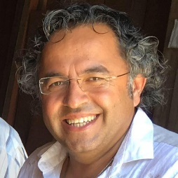

Çalışma Alanları:

* Dijital Dönüşüm Metodolojisi ve Çerçeve Tasarımı
* Sürdürülebilir Ekosistemlerin Tasarımı
* Sciencepark ve Teknoparkların Stratejik Planlaması.
* Endüstri 4.0 Değerlendirmesi
* Blokzincirleri
* Çok Boyutlu Dönüşüm Yöntemleri
* Sağlık İnovasyon Ekosistemi (Ontoloji ve Taksonomiyle Sistem Yaklaşımı)
* Strateji ve İnovasyon
* Örgütlerde İş Modeli Tasarımı
* Sürdürülebilirlik İçin Ekosistem Yaklaşımı İle İş ve İş Modeli Tasarımını Yeniden Canlandırmak,
* Yenilik ve Girişimcilik, Teknoloji Yönetimi,
* AR-GE ve İnovasyon Yönetimi.
* Savunma ve Havadaki Teknolojiler,
* Gereksinim Mühendisliği, Sistem Analizi,
* Bilgi Sistemi Tasarımı,
* Büyük Ölçekli Proje Yönetimi,

ALİ CEM BAŞARIR, Dr. Öğr. Üyesi

Ali Cem Başarır, 1993 yılında Ankara Harp Okulu'nda Elektrik-Elektronik Mühendisliği bölümünden mezun oldu. Mezun olduktan sonra EW ve SIGINT Projeler ve Savunma Operasyonları'nda çalışmaya başladı. Savunma alanında çalışırken 2001 yılında Bilgi Sistemleri, Bilişim Enstitüsü, Orta Doğu Teknik Üniversitesi, Ankara, Türkiye'de yüksek lisans ını tamamladı. Eski Yugoslavya (SFOR), Kuzey Irak ve Afganistan'daki (IFOR) NATO Operasyonlarında yer aldı. Bu zorlu deneyimlerden sonra 2009 yılında Teknoloji Yönetimi, Savunma Enstitüsü, Harp Okulu'nda doktora derecelerini aldı. Birçok büyük ölçekli savunma projesine katkıda bulundu ve yönetti. 2013 yılında iki NATO Madalyası ve birçok ödülle ordudan emekli oldu. Sağlık alanında yenilikçi bir iş modeli ile hibe elde etti. 2013-2016 yıllarında genel sekreter ve rektör danışmanı olarak bir üniversitenin kuruluşunda öncülük etti. Teknoloji yönetimi, Ar- Ge ve İnovasyon Yönetimi alanlarında birçok kuruluşta danışmanlık yaptı. Antalya'da yeni kurulan Tekno-Park için bir Ekosistem Modeli tasarladı. Şu anda organizasyonlar ve Savunma Sanayii için Endüstri 4.0 ve Dijitalleşme alanlarına dönüşüm için modeller ve metodolojiler geliştirmektedir. Ayrıca Antalya Ticaret Odası, Teknopark İstanbul ve UBM EMEA'da danışmanlık yapmaktadır.

**Email:** alicem.basarir@antalya.edu.tr

NİMETULLAH BURNAK, PROF.

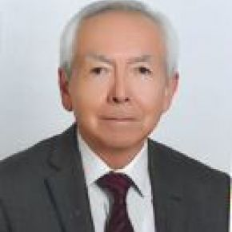

Çalışma Alanları:

* Üretim ve Servis Sistemleri
* İstatistik
* Toplam kalite Yönetimi

|  |
| --- |
| Nimetullah Burnak Endüstri Mühendisliği bölümünde profesördür. Lisans programını Nisan 1978'de Orta Doğu Teknik Üniversitesi Matematik bölümünde, 1986 yılında Anadolu Üniversitesi İşletme Yönetimi bölümünde ise Doktorasını tamamlamıştır. 1979-1993 yılları arasında Anadolu Üniversitesi Endüstri Mühendisliği Bölümünde araştırma görevlisi, yardımcı doçent ve doçent olarak çalıştı. Doktora sonrası çalışmalarını 1989'da altı ay boyunca ABD'nin Philadelphia şehrinde Drexel Üniversitesi'nde gerçekleştirdi. Eskişehir Osmangazi Üniversitesi (ESOGU), Ağustos 1993'te Anadolu Üniversitesi'nden bazı fakülteleri ayırarak kuruldu ve ESOGU'da Endüstri Mühendisliği Bölümü'ne katıldı. 1996 yılında Endüstri Mühendisliği Bölümü'e profesör olarak atandı. ESOGU'da bölüm başkanı, üniversite senatosu üyesi, yönetim kurulu üyesi, Fen Bilimleri Enstitüsü Müdürü ve diğer birçok görevde yer almıştır. Kasım 2019'da ESOGU'dan emekli olmuş ve Şubat 2020'de Antalya Bilim Üniversitesi'nde endüstri Mühendisliği Bölümü'nde yarı zamanlı öğretim üyesi olarak çalışmaya başlamıştır. Araştırma alanları istatistik, toplam kalite yönetimi, üretim ve hizmet sistemleri gibi konuları kapsamaktadır. Kamu ve özel sektörde birçok projeyi ekip üyesi ve/veya proje direktörü olarak tamamlamıştır. Birkaç örnek şöyledir: KORDSA: İstatistiksel Süreç Kontrolü, TEI (Eskişehir) İstatistiksel Teknikler-Altı Sigma Eğitimi, KOSGEB (Danışman olarak birçok şehir) Kalite Güvence Sistemlerine Giriş-ISO 9000. Birçok Yüksek Lisans ve Doktora tezleri. İstatistik, istatistik kalite kontrolü, deney tasarımı, kabul örneklemesi, toplam kalite yönetimi konularında lisans ve lisansüstü dersler vermektedir. Ayrıca birçok şirkette endüstriyel sorunlara başvuran mezuniyet öğrencileri ile birlikte yüksek lisans tezleri yürütmüştür. Ayrıca kalite ile ilgili konularda yeni araştırma/uygulama projeleri yürütmekte ve deneyimlerini öğrencilerle paylaşmaya isteklidir.  **Email**: nimetullah.burnak@antalya.edu.tr |

ŞENAY SADIÇ, Dr. Öğr. Üyesi.



Çalışma Alanları:

* Yöneylem Araştırması
* Tedarik Zinciri Yönetimi
* Modelleme
* Veri Bilimi
* Akıllı Üretim Sistemleri

Şenay Sadıç lisans ve yüksek lisans derecelerini İstanbul Teknik Üniversitesi’nin sırasıyla İşletme Mühendisliği ve Endüstri Mühendisliği programlarından almıştır. İTÜ Endüstri Mühendisliği programında yüksek lisans çalışmalarına devam ettiği dönemde, aynı üniversitenin Endüstri Mühendisliği departmanında Araştırma Görevlisi olarak görev yapmıştır. Devamında Doktora derecesini Portekiz hükümeti ve Massachusetts Institute of Technology (MIT) arasındaki bir işbirliği sonucu kurulan “MIT Portugal” Programı’nın Mühendislik Tasarımı ve İleri Üretim isimli programından almıştır. Doktora derecesi süresinde aynı zamanda Inesc Porto’da Kurumsal Sistemler Modellemesi/Mühendisliği merkezinde çalışmış ve tedarik zinciri optimizasyonu ve KOBİ işbirliği üzerine çeşitli projelerde katkıda bulunmuştur. Araştırma alanları arasında tedarik zinciri optimizasyonu ve modelleme, yenilikçi iş modelleri, veri bilimi ve akıllı üretim sıralanabilir.

**Email:** senay.sadic@antalya.edu.tr

FATİH AK, Dr. Öğr. Üyesi



Çalışma Alanları:

* İş Sağlığı ve Güvenliği
* Optimizasyon
* Çok Kriterli Karar Verme
* Bulanık Sistemler
* Sinir Ağları,
* Ergonomi
* Tahminleme
* Yenilenebilir enerji Kaynakları
* Sağlık Sistemleri

Muhammet Fatih Ak, 2017 yılında Yıldız Teknik Üniversitesi'nden (YTÜ) endüstri mühendisliği iş sağlığı ve güvenliği programında doktorasını tamamlamıştır. Halen Endüstri Mühendisliği Bölümü'nde Dr. Öğretim Üyesi ve Antalya Bilim Üniversitesi (ABU) Meslek Yüksekokulu Müdürü olarak görev yapmaktadır. Lisans, yüksek lisans ve doktora programlarında birincilik ödülü kazanmıştır. TÜBİTAK lisansüstü bursu ile ödüllendirilmiştir. FMV Işık Üniversitesi ve Özyeğin Üniversitesi'nde birkaç yıl araştırma görevlisi olarak çalışmıştır. İş sağlığı ve güvenliği alanında “A sınıfı” sertifikaya sahiptir. İlgi alanları arasında iş sağlığı ve güvenliği, optimizasyon, çok kriterli karar verme yöntemleri, bulanık sistemler, sinir ağları, ergonomi, tahminleme, yenilenebilir enerji kaynakları ve sağlık sistemleri yer almaktadır. Ayrıca akıllı sistemler ve IoT ile ilgili yeni araştırma projeleri yürütüyor.

**Email:** fatih.ak@antalya.edu.tr

ALİ ENGİN DORUM, Arş. Gör.

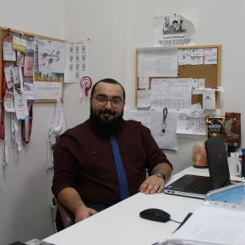

çalışma alanları:

* İnsani Yardım Lojistiği
* Kombinatoriyal Optimizasyon
* Tedarik Zinciri Yönetimi
* Lojistik

Ali Engin Dorum lisans eğitimini İzmir Ekonomi Üniversitesi Endüstri Sistemleri Mühendisliği bölümünde tamamlamıştır. Eğitimine aynı üniversitede Endüstri Mühendisliği bölümünde yüksek lisans yaparak devam etmiş ve bir yıl süresince de asistan olarak görev yapmıştır. 2016 yılında Antalya Bilim Üniversitesi Endüstri Mühendisliği bölümünde araştırma görevlisi olarak çalışmaya başlamıştır. 2018 yılı itibari ile de Antalya Bilim Üniversitesi Mezunlar Ofisi ve Kariyer Geliştirme Koordinatörlüğünde koordinatör olarak görev yapmaktadır. Çalışma alanları İnsani Yardım Lojistiği, Kombinatoriyal Optimizasyon, Tedarik Zinciri Yönetimi ve Lojistiktir.

**Email:** [**engin.dorum@antalya.edu.tr**](mailto:engin.dorum@antalya.edu.tr)

CANSU ALTAN KOYUNCU, arş. gör.

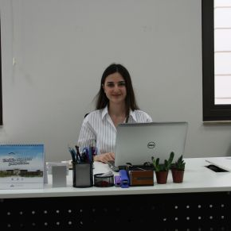

çalışma alanları:

* Çok Kriterli Karar Verme
* Dijital Dönüşüm, Endüstri 4.0
* Optimizasyon

Cansu Altan Koyuncu, Süleyman Demirel Üniversitesi Endüstri Mühendisliği bölümü lisans derecesini 2012 yılında, Süleyman Demirel Üniversitesi Endüstri Mühendisliği Yüksek Lisans derecesini tamamladı. 2019 yılında Eskişehir Osmangazi Üniversitesi'nde doktorasına başladı ve halen devam ediyor. Lisanstan sonra Göltaş A.Ş.'de satın alma uzmanı ve Sunrise Yatching'de proje koordinatörü olarak çalıştı. 2016 yılında Sunrise Yatching'de proje koordinatörü olarak çalıştıktan sonra Antalya Bilim Üniversitesi'nde Araştırma Görevlisi olarak çalışmaya başladı ve halen devam ediyor. Endüstri 4.0 ve birden fazla kriter karar verme alanlarında çalışmaktadır.

**Email**: [cansu.altan@antalya.edu.tr](mailto:cansu.altan@antalya.edu.tr)

Mustafa Said YURTYAPAN, arş. gör.

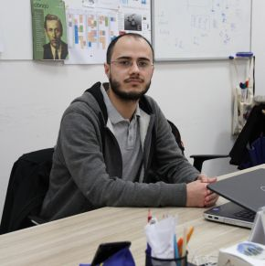

çalışma alanları:

* Çok Kriterli Karar Verme
* Optimizasyon

Mustafa Said YURTYAPAN, lisans derecesini Atatürk Üniversitesi'nden Endüstri Mühendisliği (2014) programından ve yüksek Lisans derecesini Süleyman Demirel Üniversitesi’nden (2019) Endüstri Mühendisliği programından almıştır. 2017 yılında Antalya Bilim Üniversitesi'nde Araştırma Görevlisi olarak başlamıştır ve halen devam etmektedir. Optimizasyon ve çok kriterli karar verme alanlarında çalışmaktadır.

**Email:** said.yurtyapan@antalya.edu.tr

ÜMRAN KAYA, arş. gör.

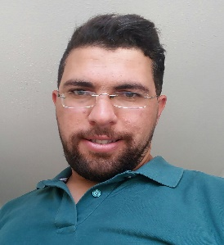

çalışma alanları:

* Simülasyon
* Optimizasyon

Ümran KAYA, lisans derecesini Gaziantep Üniversitesi Endüstri Mühendisliği bölümünde (2012), Yüksek Lisans derecesini Süleyman Demirel Üniversitesi'nde (2019) almıştır. Doktora çalışmalarına 2019 yılında Gazi Üniversitesi'nde başladı, halen devam ediyor. Lisans sonrası Şölen Çikolata A.Ş.'de üretim planlama mühendisi olarak çalıştı. 2017 yılında Erzurum Büyükşehir Belediyesi'nde üretim mühendisi olarak çalıştıktan sonra Antalya Bilim Üniversitesi'nde Araştırma Görevlisi olarak başladı ve halen devam etmektedir. Simülasyon ve optimizasyon alanlarında çalışıyor.

**Email:** [**umran.kaya@antalya.edu.tr**](mailto:umran.kaya@antalya.edu.tr)

HATİCE ERDOĞAN AKBULUT, arş. gör.

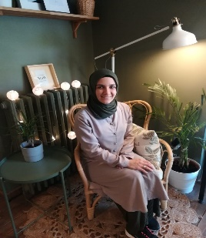

çalışma alanları:

* Matematiksel Programlama
* Optimizasyon

Hatice ERDOĞAN AKBULUT Endüstri Mühendisliği lisans derecesini Gazi Üniversitesi'nden (2016) almıştır. Yüksek lisans eğitimine 2017 yılında Eskişehir Osmangazi Üniversitesi'nde başladı, halen devam ediyor. Kasım 2017'de Antalya Bilim Üniversitesi Endüstri Mühendisliği Bölümü’nde araştırma görevlisi olarak başladı ve halen devam ediyor. Araştırma alanları arasında programlama ve optimizasyon bulunmaktadır.

**Email:** [**hatice.erdogan@antalya.edu.tr**](mailto:hatice.erdogan@antalya.edu.tr)